
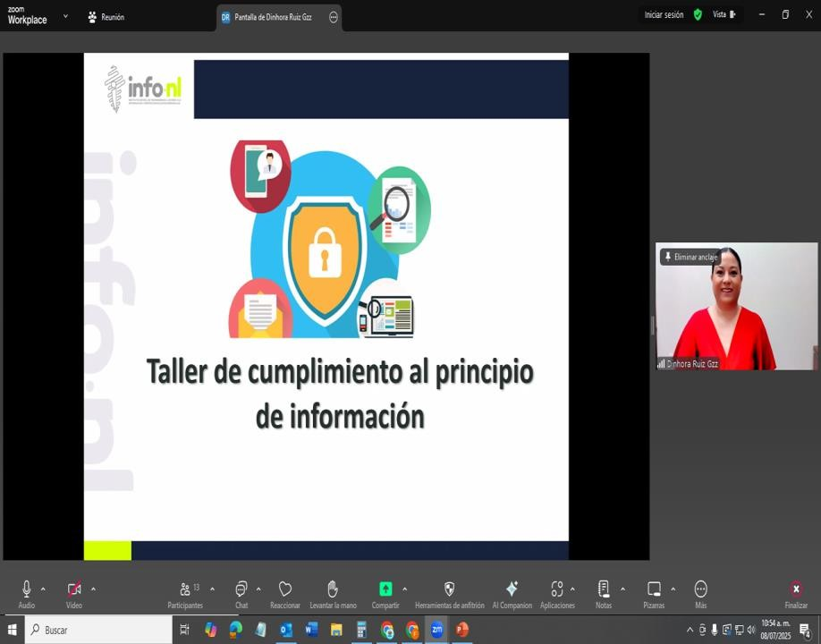

Capacitación semipresencial dirigida a distintos Servidores Públicos Del Estado de Nuevo León.

Fecha: | 08/07/2025
Lugar: | Semi-presencial
Hora: | 11:00 AM
Asistentes: | 75
Tema impartido: | Taller de Cumplimiento del Principio de Información en materia de Datos Personales
A esta capacitación asistieron funcionarios de Municipio Guadalupe, N.L., Contraloría y Transparencia Gubernamental, Instituto Estatal de Cultura Fisica y Deporte, Instituto Municipal de Desarrollo Policial de Guadalupe, Tribunal de Arbitraje, Municipio Sabinas Hidalgo, N.L., Contraloría y Transparencia Gubernamental, Instituto Municipal de Desarrollo Policial de Guadalupe, Fideicomiso Distrito Tec, Secretaría de Educación, Consejo para la Cultura y las Artes de Nuevo León, Comisión Estatal de Derechos Humanos , Secretaría de Cultura, Municipio General Escobedo, N.L., Servicios de Salud de Nuevo León O.P.D., Unidad de Integración Educativa, Secretaria de Medio Ambiente.

